????
null

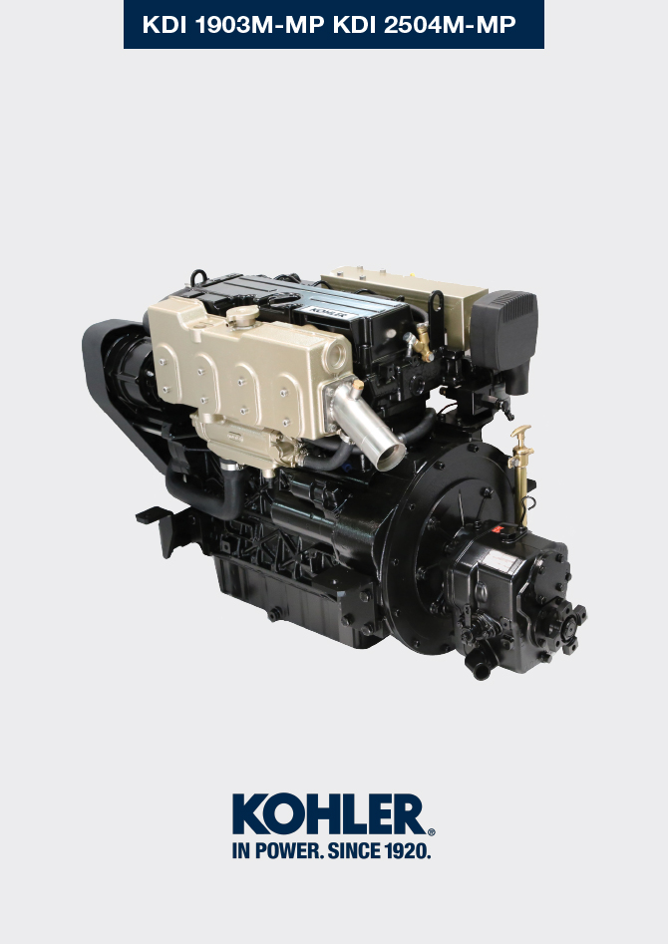

Technical Documentation | ED0053030860 | 05.1 | 02/2016 | 04/2023 | M. SILVESTRONE | C. TAGLIAVINI

Sommario
1. TITOLO 1 2
1.1. Asdfsdfsdf 2
1.2. Asdfsdfsdfggg 2

更换信息

废弃物和报废处理
- 如果需要报废处理，发动机需要遵从法律规定放置在合适的地方。
- 在发动机报废前，需要把橡胶或塑料部件分开。
- 完全由塑料，铝和钢制成的部件可以被回收中心回收。
- 为了环保废机油必须被回收并且合适的方式处理。法律强制规定废机油是有污染危险的种类，必须被回收中心回收。



